附件2：

**江苏省基础教育教学研究论文参评表**

|  |  |  |  |  |  |
| --- | --- | --- | --- | --- | --- |
| 姓名 | 韩一飞 | 性别 | 男 | 出生年月 | 198209 |
| 工作  单位 | 金坛区朱林中心小学 | | 联系  方式 | 手机 | 13861076133 |
| 邮箱 | zhulinhyf@163.com |
| 职称 | 中小学一级 | | 荣誉称号 | 金坛区教坛新秀 | |
| 学段 | 小学 | | 学科 | 数学 | |
| 论文  标题 | 不能遗忘的角落--苏教版“动手做”栏目的实践与反思 | | | | |
| 学校/单位推荐意见 | （盖章）              2018年  月  日 | | | | |

**不能遗忘的角落**

**————苏教版“动手做”栏目的实践与反思**

  单位：金坛区朱林中心小学 姓名：韩一飞 手机 13861076133

摘要：“动手做”栏目是苏教版教材的特色栏目，但处在容易被老师和学生忽视的角落。我们对“动手做”进行了理论研究，发现小学数学“动手作”的研究还不是很多。为了深入研究“动手做”栏目，仔细研读了教材，并进行了相关调查。基于此，我们在课堂中开展“动手做”课堂教学，发现学生很喜欢这一部分内容，获得数学活动经验。在开展“动手做”后，我们针对“动手做”栏目进行了一些再思考。

关键字：动手做；基本活动经验；

2011数学课程标准指出：学生学习应当是一个生动活泼的、主动的和富有个性的过程。除接受学习外，动手实践、自主探索与合作交流同样是学习数学的重要方式。学生应当有足够的时间和空间经历观察、实验、猜测、计算、推理、验证等活动过程。“动手做”栏目是苏教版教材的一个特色栏目，一般安排在教学单元的最后，处在容易被老师和学生忽视的角落。我们围绕数学“动手做”栏目进行了学习和研究，并对其中的一些“动手做”栏目进行了课堂教学尝试。

**一、“动手做”的理论研究**

1．“动手做”的提出和发展

“动手做”由美国诺贝尔奖获得者里昂·利德曼提出，希望改变传统的以讲授为主的教学方式，让学生运用科学、合理的方式进行学习，他提出了“动手做”的学习计划，尤其强调学生在学习方法、思维方式、学习态度等方面的发展。1994年时任我国教育部副部长的韦钰院士应邀参加了科学能力建设委员会，并对“动手做”产生了极大的兴趣。[1]

2．数学“动手做”的研究

在国内，较早研究数学“动手做”，将它运用在小学数学教学研究的是上海师范大学的杨庆余副教授，他申请的“小学数学学习中 Hands- on（动手做）的探索与实践”项目于2002年正式被确立为国家“十五”规划教育部的重点课题，在实验学校进行了一系列的探索和实践。[2]华东师范大学孔企平教授在《小学儿童如何学数学》一书中认为，运用动手做的理念进行教学，大致要经历以下过程：①情境探索；②提出问题；③动手操作；④观察记录；⑤整理归纳；⑹解释讨论；⑦得出结论；⑧表达陈述。[3]

为了更好地研究小学数学“动手做”，对相关的文献进行了梳理（2018.7.17），在知网中输入“小学数学+动手做”，搜索到有关于小学数学“动手做”的相关文献很少，共29篇，整理如下：

|  |  |  |  |
| --- | --- | --- | --- |
| 博士论文 | 硕士论文 | 期刊 | 报纸 |
| 0 | 2 | 25 | 2 |

同时在知网中输入“小学数学+做中学”，搜索到有关于小学数学“做中学”的相关文献也很少，共26篇，整理如下：

|  |  |  |  |
| --- | --- | --- | --- |
| 博士论文 | 硕士论文 | 期刊 | 报纸 |
| 0 | 0 | 26 | 0 |

（注：部分文献有重叠）

从文献的数量和质量上来说，对小学数学 “动手作”的关注和研究还不是很多。

**二、“动手做”的教材分析和落实情况**

1.“动手做”栏目的梳理

“动手做”结合相关教学内容，教师基于教材设计一些有趣的、有数学内涵的操作活动和实践活动。学生在动手操作和实践中享受参与数学活动的乐趣，深化和拓宽对数学知识的认识，丰富学生的数学理解和体验。为了更好地研究“动手做”，我们对“动手做”栏目的数量和年级分布进行了梳理。

|  |  |  |  |
| --- | --- | --- | --- |
| “动手做”栏目数量统计共37个 | | | |
| 一年级 | 1个 | 四年级 | 8个 |
| 二年级 | 8个 | 五年级 | 5个 |
| 三年级 | 6个 | 六年级 | 9个 |

我们可以看出，除了一年级较少外，其它年级“动手做”的数量都不少于5个，结合相关教学内容进行“动手做”活动，有助于培养学生的实践能力，获得数学活动经验，发展学生的数学思维。

2.“动手做”落实情况调查

（1）从教师的角度去分析

从我们的问卷调查和访谈来看，同时结合老师们访谈发现，在教学中开发“动手做”课程的难度比较大，原因有以下几点：①在网络资源中，相关“动手做”素材比较少，②在教学观摩课中，几乎没有听到相关的“动手做”课，老师们很难进行教学尝试。

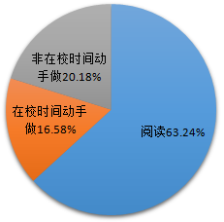（2）从学生的角度去分析

我们调查发现，落实“动手做”栏目有以下几种情况：①学生读一读；②在校时间动手做一做；③非在校时间做一做。很多学生多这部分内容很感兴趣，但是由于缺乏教师的有效指导和学生之间的相互交流，“动手做” 栏目大多数情况下处在阅读的层面，并没有起到动手做数学的价值。

通过调查，我们发现大多数老师都了解“动手做”栏目，但是落实的情况却不乐观，很多老师把“动手做”视为“你知道吗”，只是让学生去读一读，并没有让“动手做”动起来。

**三、“动手做”的教学案例**

数学教学中，都有大量的机动课时时间，基于教材的“动手做”可以作为教学内容的有益补充。“动手做”从学生的现实生活中精心选择数学素材，结合教材中教学的要求和学生的年龄特征，注重学生在学习中的探索与发现过程的体验和感悟，在动手做数学的过程中理解数学知识，掌握方法，学会思考。

1.数与代数型“动手做”

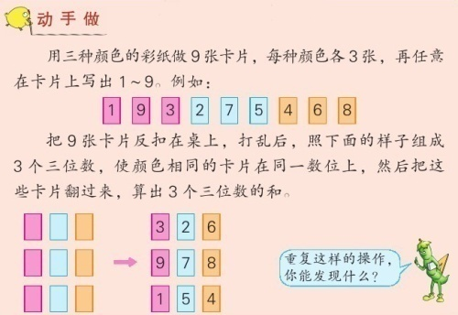华东师大数学系李士筠教授指出：要形成反省，基础就是操作过程，这种操作缺少了，后面的反省就无法落实。所以，学生的操作活动是一种基础活动，是必不可少的。而且，这种活动必须是个人认知的亲身体验。学生必须亲自投入，建构自己的理解。从上面的表述我们可以看出，必要的操作有利于学生认知和反思，能够帮助学生进行有意义建构。

以苏教版二年级下册第73页《数的组合》为例。

活动层次1：

（1）摆一摆：把6张卡片反扣在桌上打乱，颜色相同的卡片同桌一人拿一张，翻过来组成按数位顺序组成三位数，摆放在课桌的中间。记录自己和同桌的三位数。

（2）算一算：算出2个三位数的和。

（计算出结果后，把卡片反扣在桌上进行第二次操作）

（3）想一想：算出它们的和后,你们什么发现？

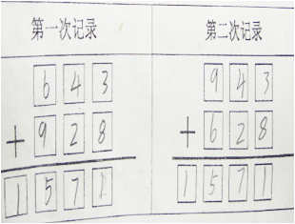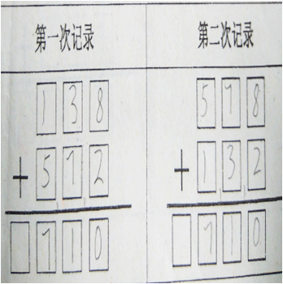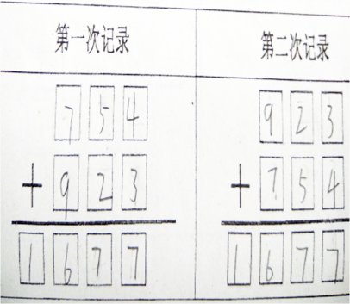

通过摆一摆、算一算和想一想三个活动初步感受到个位、十位、百位上的数大小不变，得出的几个一、几个十、几个百不变，所以和也是不变的。

活动层次2：

（1）猜一猜：如果有9张卡片，想刚才这样操作，

（2）摆一摆：把9张卡片反扣在桌上打乱，颜色相同的卡片同桌一人拿一张，翻过来组成按数位顺序组成三位数，摆放在课桌的中间。记录自己和同桌的三位数。

（3）算一算：算出3个三位数的和。

（计算出结果后，把卡片反扣在桌上进行第二次操作）

（4）想一想：算出它们的和后，你们什么发现？

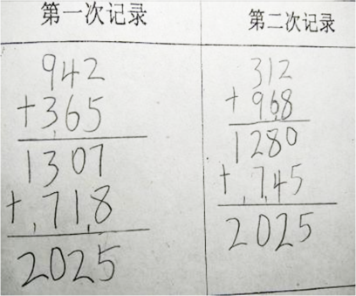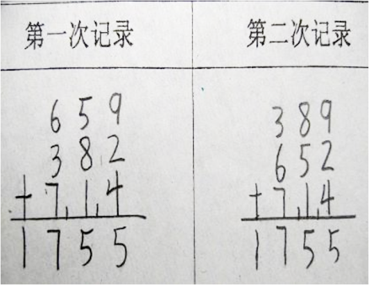

提问:你们能说一说为什么结果相等吗？

学生经过两个层次的动手做活动，明确：个位上的3个数大小不变，得到几个一不变；十位上3个数大小不变，得到几个十不变；百位上3个数大小不变,就得到几个百不变，所以和也是不变。

第二次操作和第一次操作，有什么相同和不同？

加数的个数不一样，个位、十位、百位上的数不变，得到的几个一、几个十、几个百不变，得到的和所以不变。

学生在操作活动和计算中，理解每次得到和总是不变的道理。在动手做中感受数学的“变”与“不变”，从而发展学生的思维。

2.图形与几何型“动手做”

苏联的数学教育家斯托利亚尔曾经指出：数学教学是数学活动的教学。数学学习。数学学习不是让学生死记硬背公式和结论，学生围绕着某个具体实际问题，自主经历动手操作、实验、观察、记录、探究等过程。对于小学生说，借助一定的操作活动能帮助学生更好的理解数学知识，发展学生的数学思维。学习数学知识时时，经历假设、操作（分一分，折一折，画一画，涂一涂等）、观察、推理、验证的过程，促进数学思维的发展，强调学生个体实现对知识与材料意义的自我建构。

以五年级上册第13页《图形的分割》为例。

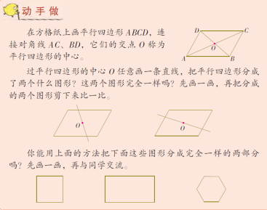1.提出问题，定义中心：

A

B

C

D

O

（1）师提问：谁能说说怎样找平行

四边形的中心点吗？

2.提出要求，明确任务：

（1）师：中心点它有什么特别之处呢，你来猜一猜。

（2）师：同学们还能分成其他的图形吗？ 老师为你们每人准备一组平行四边形，每组里面有三个，把你想到的不同分法在平行四边形上画一画。

1. 收集不同的方法，展示在实物台上。

a、 b、 c、

（两个平行四边形）（两个三角形） （两个梯形）

3.探索发现，归纳小结：

（1）猜想：被分成的两个图形大小怎么样呢？（完全一样）

（2）验证：提问你有什么好办法验证一下你们猜想？

（3）演示：教师演示分成的两部分通过平移旋转最后完全重合。（相机板贴：两个完全一样的梯形、两个完全一样的三角形、两个完全一样的平行四边形）

（4）发现：经过平行四边形的中心点画一条直线分成的两个图形完全一样。

4.探索其他图形，发现规律

小组提供： 和 和

出示：找一找：找到图形的中心点。

画一画：过中心点任意画一条直想一想：有多少种不同的画法。

比一比：分成的两个图形是否相等。说一说：在小组里交流你的发现。

学生进行猜想，验证，交流，发现平行四边形的分割情况，并结合其它中心对称图形，分割成完全一样的两部分的一般方法。学生在实验、类比、分析、归纳等“做数学”的过程中感悟数学。

3.统计与概率型动手做

数学学习是一个主动建构的过程，学生不是被动接受现成的数学结论，而是学生参与丰富和生动的思维活动的过程，在教师的帮助下，动手动脑做数学，用观察、模仿、实验、猜想等方法搜集资料，获得体验，并进行类比、分析、归纳，从而形成正确的认知。

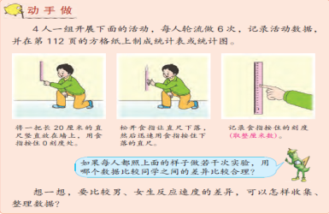以六年级下册第8页《谁的反应快》为例。

探究活动一：眼疾手快

还想测试一下自己的反应能力吗？下面咱们再进行一个游戏小实验，名称就叫《眼疾手快》 1．学生观看动画，教师讲解测试方法和要求：

（1）把长20厘米左右的直尺竖直按在墙上，“0”刻度在下，食指按在“0”刻度处；

（2）突然松开食指，让直尺下落，然后迅速用食指按住下落的直尺；

（3）食指按住刻度几，还是以食指下为标准，表示直尺下落了几厘米，随时记录这个数据。（注意取整厘米数）

（4）每人重复测6次（多次实验可以减小误差），然后二人交换测试。

说明：我们把这个距离数值称为“反应距离”，“反应距离”越短就说明反应越快。数据直接填入表格一。

|  |  |  |  |  |  |  |
| --- | --- | --- | --- | --- | --- | --- |
| 姓名 | 第一次 | 第二次 | 第三次 | 第四次 | 第五次 | 第六次 |
|  |  |  |  |  |  |  |

2．交流：

如果每人都照上面的样子做若干次实验，用哪个数据比较同学之间的差异比较合理？

师：是的，这种方法更科学合理，大家计算一下自己“反应距离”的平均数。

如果想看得更清楚，我们还可以把它制成统计图，表示，用什么统计图来表示？（条形）

先确定什么？（横轴、纵轴、名称、一格表示多少等）

分析：同一个小组内两个女生比较，怎么比？同一组的两个男生比较？

探究活动二：比较男女反应

1．怎么办呢?咱们有必要重新分组，怎么分？

预设：选一些男生为一组，女生为一组。师：多少人？每组8人。

2．想一想，要比较男、女生反应速度的差异，可以怎样收集整理数据？

预设：收集男生组每人反应距离，计算平均数，女生也一样，用平均数比较。

3．学生活动，填写表格二

|  |  |  |  |  |  |  |
| --- | --- | --- | --- | --- | --- | --- |
| 姓名 | 第一次 | 第二次 | 第三次 | 第四次 | 第五次 | 第六次 |
|  |  |  |  |  |  |  |

4．汇报：男生组专心抓尺的尺子下落的平均距离是多少？女生呢？说明了什么？ 5．比较几次距离，有何发现？

熟练后可缩短大脑处理的时间，也就是熟能生巧。

学生在“动手做”的过程中去发现数学，了解数学，体验数学，了解数学的特性，认识数学的价值。在“动手做”的过程中去学会用数学知识解决问题，提高自身的数学素养。

**四、“动手做”栏目的再思考**

1.数学教学中为什么要“动手做”

著名的儿童心理学家皮亚杰认为儿童的心理结构的发展有四个基本阶段：感知运动阶段（出生到一岁半）；前运算阶段（一岁半或两岁开始，持续到将近七岁）；具体运算阶段（七岁到十一或十二岁）；形式运算阶段。[4]其中具体运算阶段对于小学教师来说尤其重要，因为儿童在小学中学习的大部分时间是在这一发展阶段。这个阶段之所以称为具体运算阶段，是因为必要的逻辑思维是部分建立在对研究内容的具体操作的基础上。

2.“动手做”与基本活动经验

戴尔提出了“经验之塔”的理论，他认为经验是怎样得来的，有的是直接方式、有的是间接方式得来的。史宁中教授也指出:“基本活动经验是指学生亲自或间接经历了活动过程而获得的经验” 。 “动手做”更强调感性认识和直接经验的获得。“动手做”活动重视数学学习的现实生活的联系，在充分考虑学生的兴趣、个性、思维等特点的基础上，注重提供学生以足够多的时间、空间与机会参与。学生是学习活动的主体，“动手做”是充分考虑儿童的兴趣、思维特点的基础上进行的操作活动，获得有关数学知识的感性认识。学生在数学操作与实践中或结束后，有足够的时间和机会展开独立思考、讨论、交流、表达，获得情感体验。

3.重视“动手做”的内化

“动手做”类型的数学活动容易停留在做的层面，出现“动手而不动脑”的现象。然而，动手做活动真正的目的是使学生的经验数学化，在活动中建构数学知识。我们应当充分肯定感性认识和直接经验在认识活动中的作用，当学生的认识积累到一定程度时，就应该及时让学生的形象思维向抽象思维转化。数学学习不应仅仅停留于“动手做”，应更加重视活动的内化。因为，如果不注重“活动的内化”，不能在头脑中实现必要的重构或认知结构的重组，就根本不可能形成真正的数学思维。

学习数学过程不应只是，也是“做数学”的过程，“动手做”活动寻找数学知识与现实生活之间的联结点。学生在自由、开放的情境与环境中积极投入到数学学习的过程，深刻感受到数学是生活中的数学，不是枯燥、深奥、可怕的，体会到数学实际上是生动、有趣的。学生参与感知数学知识发生、发展、变化的过程，获得数学知识与规律的感性经验，对数学知识进行有意义的自我建构。

参考文献：

1. [1]刘佳. Hands-on（动手做）在小学数学学习中的运用[D].上海师范大学，2012.
2. [1]刘佳. Hands-on（动手做）在小学数学学习中的运用[D].上海师范大学，2012.
3. [2]孔企平. 小学儿童如何学数学[M].上海：师范大学出版社，2001：124.
4. [3]（美）R.W.柯普兰.儿童怎样学习数学——皮亚杰研究的教育含义[M]. 上海:上海教育出版社，1995：37-50.

   [4]袁红.“动手做数学”中教师的角色[J]. 教育科学研究，2003（11）：55-56.

   [5]王晓峰，孙春英. 在做数学中实现“教学做合一”[J]. 现代中小学教育，2004（4）：28-30.

   [6]杨庆余.关于Hands-on mathematics(动手做数学)案例片段的剖析[J]. 黑龙江教育(小学版)，2004（15）：13-15.

   [7]陈松，史息良. 动手“做”数学[J]. 现代中小学教育，2004（8）:37-38.

   [8]吉智深.数学实验在小学数学中存在的理由及价值[J]. 教育探索，2016（1）:35-38.

   [9]梅志华. 基于教材的数学拓展课程开发与实施[J]. 教学与管理，2016（11）：50-51.